Formulario PE-1
Rev 2016
Universidad de Puerto Rico
Recinto de Mayagüez
Colegio de Ciencias Agrícolas
SERVICIO DE EXTENSION AGRICOLA

EVALUACION DE CAPACITACIONES

Título de la capacitación: Click here to enter text.
Nombre del Recurso: Click here to enter text.

Fecha: Click here to enter a date. Lugar: Click here to enter text.

Instrucciones: Favor marcar con una (X) la alternativa que mejor represente su sentir.
CRITERIOS DE EVALUACION | - Totalmente de acuerdo  - (4) | - Parcialmente de acuerdo  - (3) | - Neutral  - (2) | - Parcialmente en desacuerdo  - (1) | - Totalmente en desacuerdo  - (0)
- Explicó los objetivos de la capacitación
- Explicó el tema con claridad
- Demostró dominio del tema
- Ofreció oportunidad para una participación activa del grupo
- Respondió a las preguntas adecuadamente
- Mantuvo un ambiente de cordialidad y respeto
- Presentó el tema en forma organizada
- El tema demostró estar actualizado
- La información presentada es relevante
- Obtuve ideas/estrategias para adaptar a mi trabajo o necesidades
- Utilizó técnicas de enseñanza o metodologías que facilitan el aprendizaje (presentación, vídeos, demostraciones, talleres, otros)
- El material preparado y suplementario utilizado facilitó la comprensión del tema (recursos audiovisuales, lecturas, otros)
- Proveyó el tiempo necesario para lograr los objetivos de la capacitación
Comentarios:
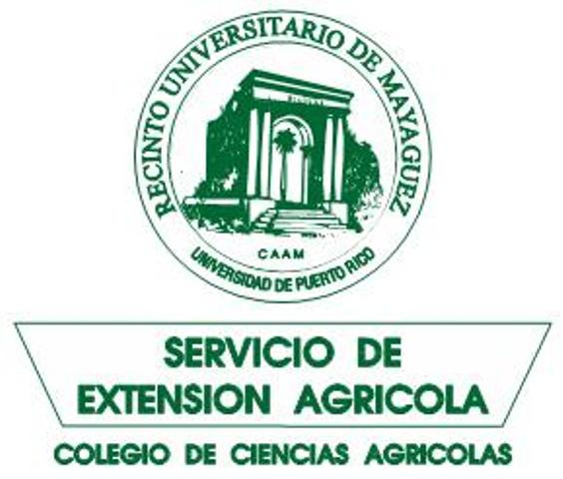
La Universidad de Puerto Rico en cooperación con el Departamento de Agricultura de los Estados Unidos

